**Working environment and SSH keys**: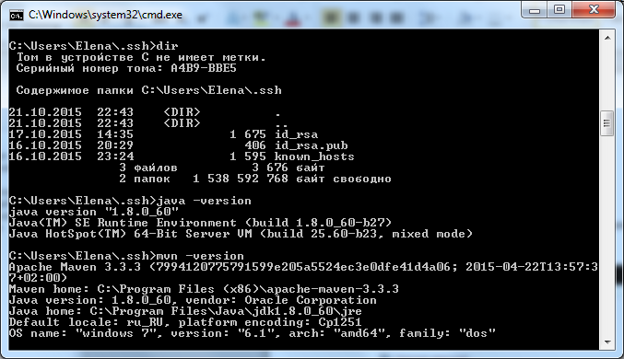

1. **Задача: собрать и протестировать существующий проект с помощью Jenkins**

**Job settings**

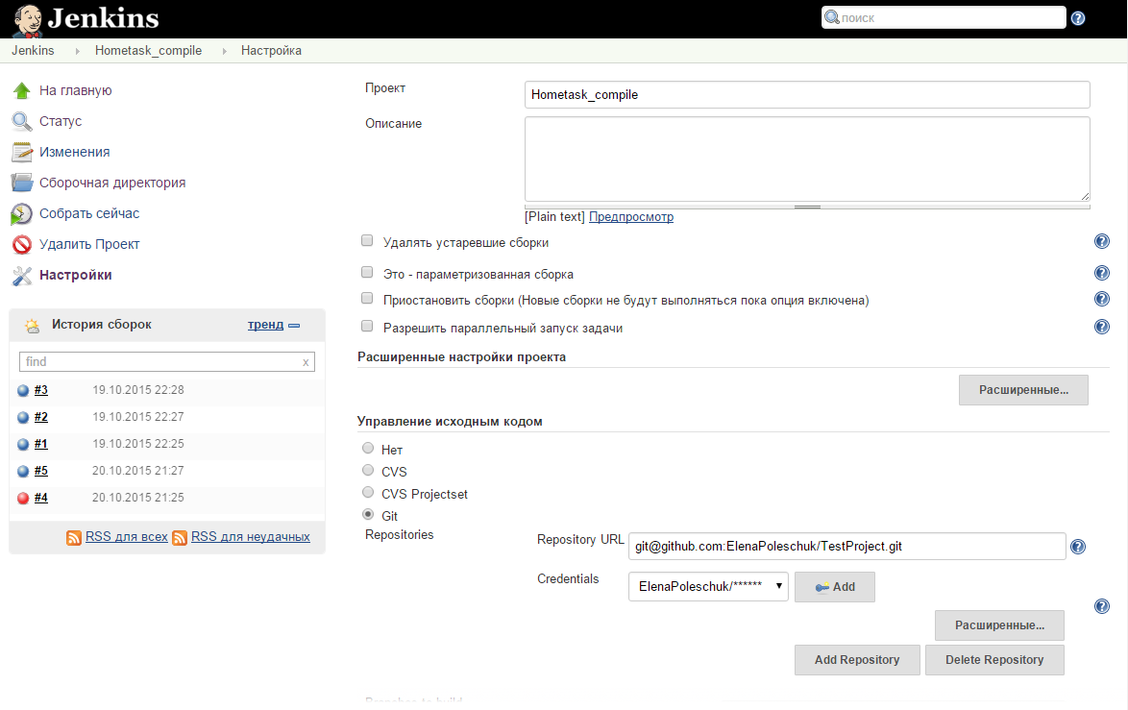

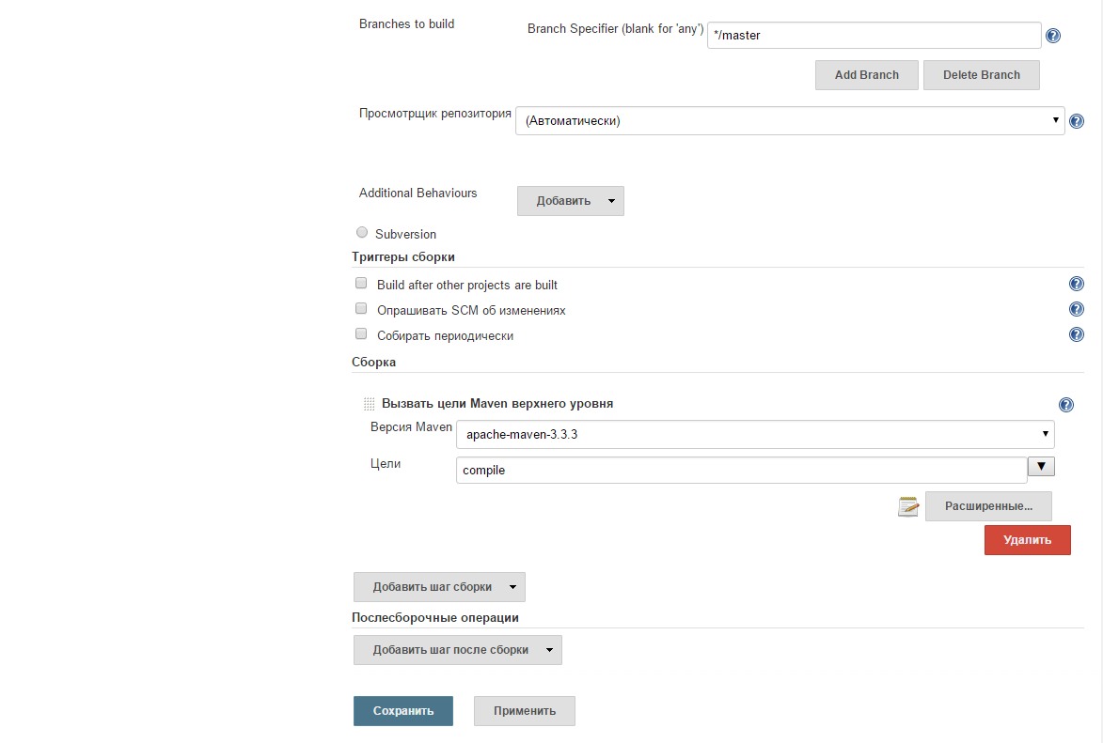

**Compilation Result**

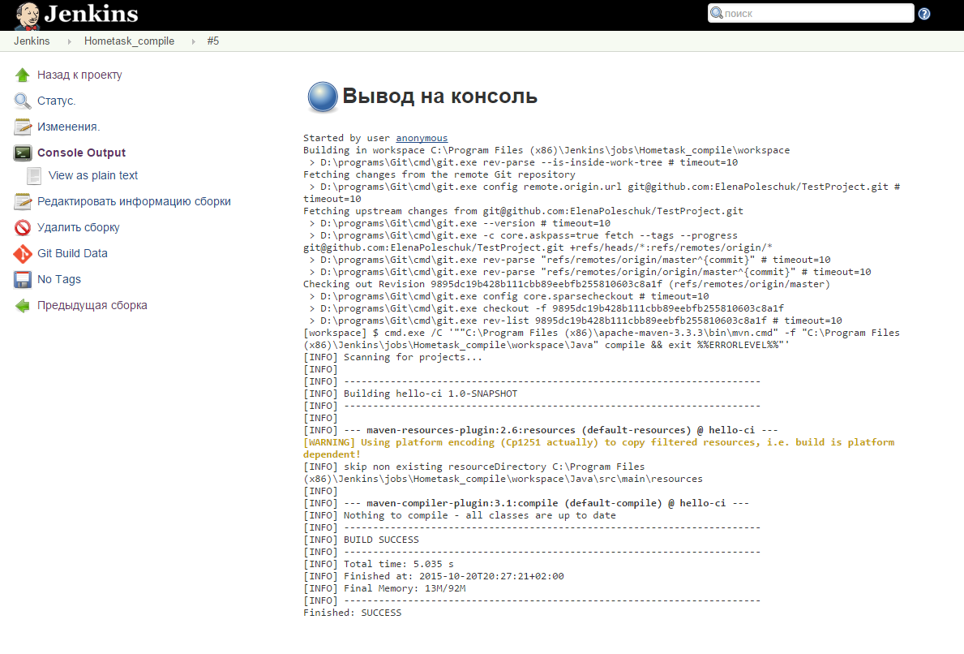

Задача повышенной сложности №1: выполнить запуск тестов проекта helloci и опубликовать результаты в jenkins. Запуск тестов можно осуществить с помощью mvn test для java и nunit-console для .net

**Job settings**

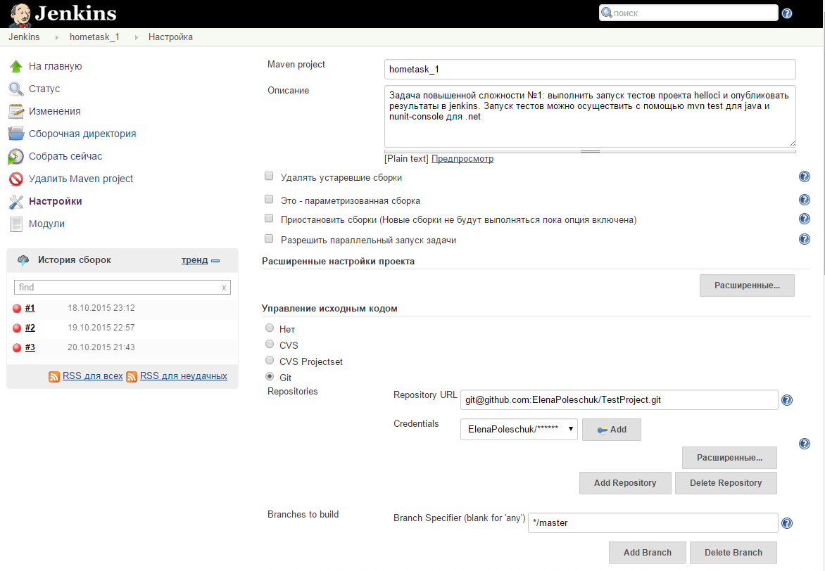

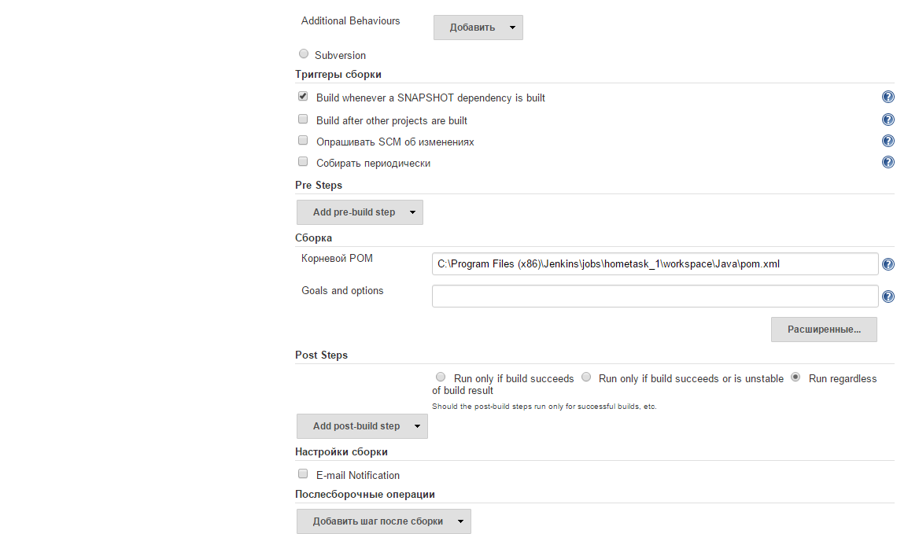

**Result**

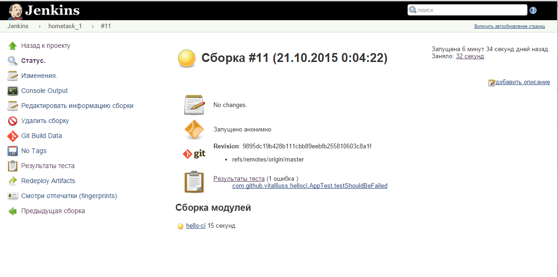

**Artifacts:**

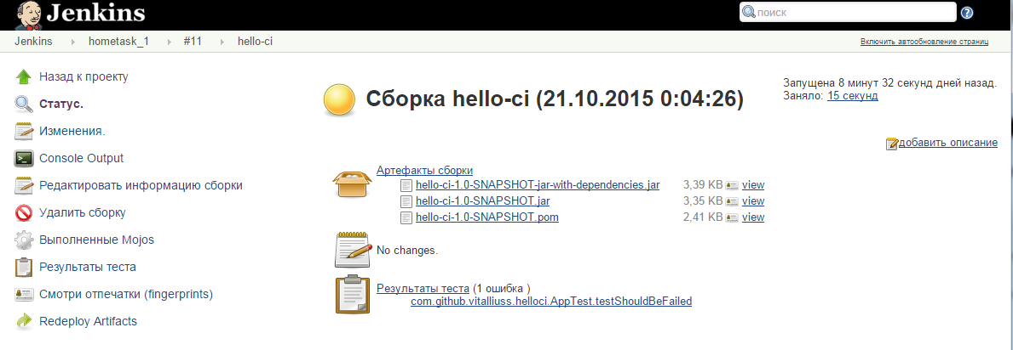

**Test details:**

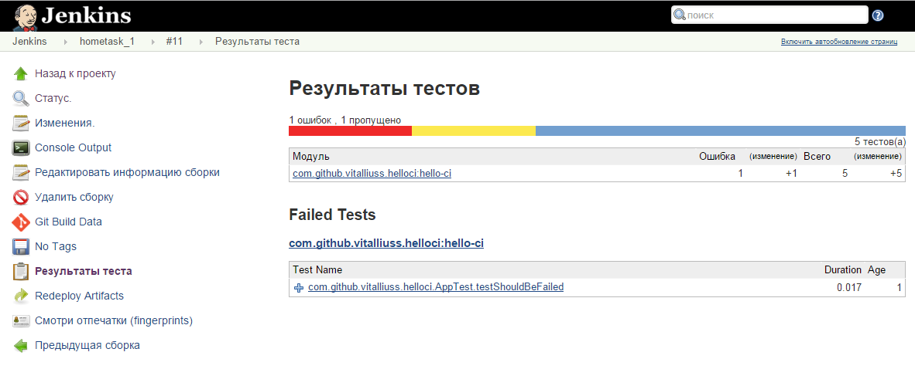

Задача повышенной сложности №3: сделать fork проекта на github, настроить сборку по коммиту. Сделать коммит в репозиторий и убедиться что jenkins запускает тесты после коммита.

**Job settings**

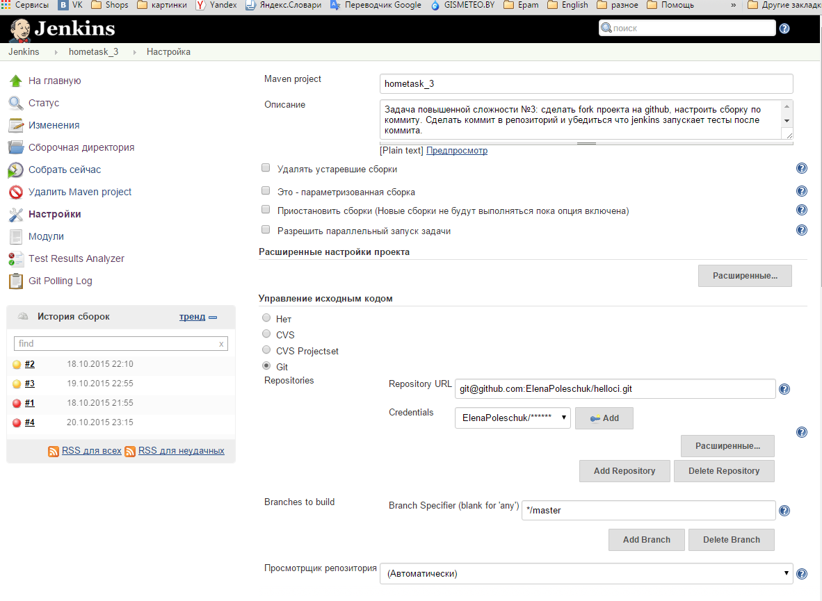

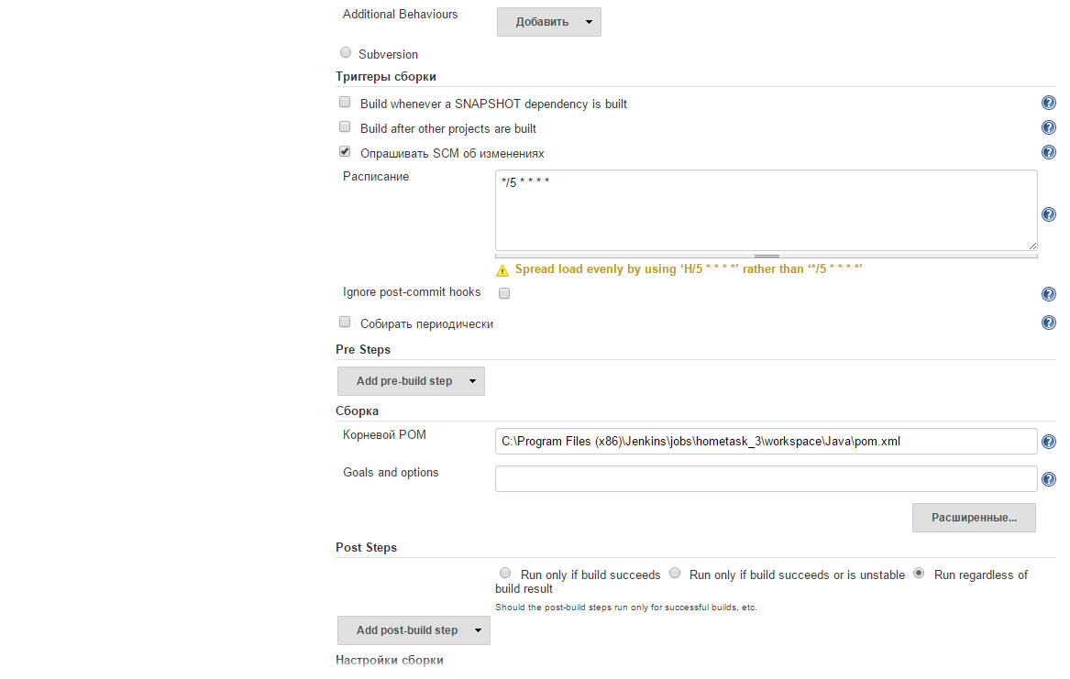

Jenkins run after commit creation in README.md file in git repository:

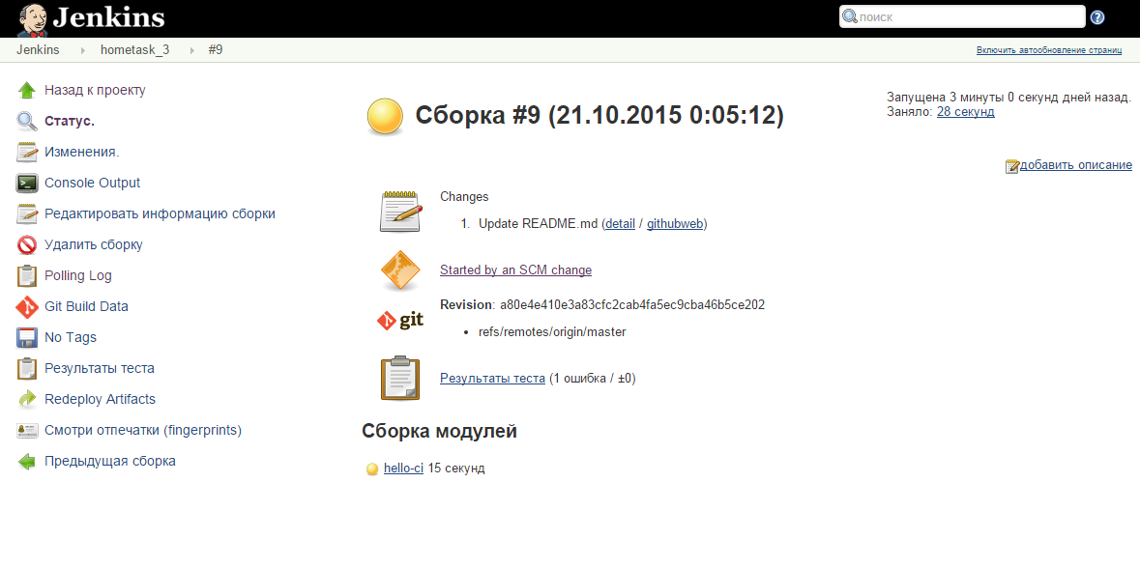

Details of SCM change:

